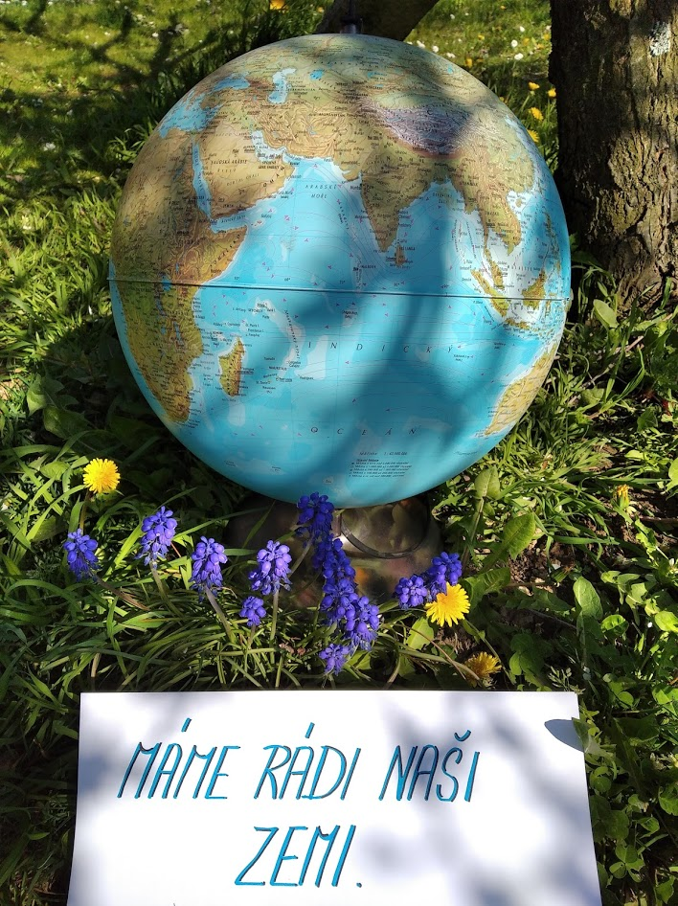

JAZYK | Jak můžeme pečovat o planetu Zemi.  Návrhy pro diskusi: rozvoj jazykových dovedností, slovní zásoby atp.  Písmeno Z | S dětmi si povídáme o tom, jak můžeme pečovat o životní prostředí. Co my sami v domácnosti děláme pro to, abychom planetě Zemi pomáhali.  Co všechno nám planeta Země nabízí?  Co by se stalo, kdyby celý den nešel elektrický proud. Můžeme si vyzkoušet prožít den bez proudu? Co by to pro každého z nás konkrétně znamenalo...  Co by se stalo, kdyby netekla voda.  Dětem předepíšeme písmeno Z jako Zeměkoule. Co ještě začíná na písmeno Z? Najdeme něco v domácnosti? Opět můžeme nosit na koberec.  Můžeme namalovat písmeno Z venku na zahradě. Už jste někdy malovali blátem? Ve skleniti smícháme hlínu s vodou, dětem předepíšeme písmeno Z dítě může obtahovat štětcem namočeným v „hnědé“ barvě.
POZNÁVÁME SVĚT | Viz jazyk
PRAKTICKÝ ŽIVOT | Třídění odpadu  Malování vodou (odkud na podobné pokusy brát vodu, abychom jí neplýtvali?) | Umožníme dětem třídit odpad. Odpadkové koše můžeme barevně označit, popř. na koš nalepíme cedulku s nápisem, co zde vyhazovat.  Dětem připravíme kelímek s vodou a štětec. Pokud máte venku na zahradě tabuli, může malovat vodou na tabuli a sledovat, jak obrázek postupně mizí.  Děti mohou „natírat“ malovat na chodník, plot apod.  Proč obrázek mizí?
MATEMATIKA | Počítání předmětů (souvislost s přiřazováním barev)  Paměťová hra | Děti si na proužek barevného papíru mohou čárkou zaznačit, kolik předmětů či přírodnin stejné barvy našlo. Doma je může spočítat. Kolik jsem našel přírodnin hnědé barvy? Narazili jsme na rostlinu fialové barvy?  https://www.youtube.com/watch?v=ppr7fbQeEI4&list=PL6J8zWixvS-deVXEC4ZPi7tphAnr9Q4Bf&index=11&t=0s&fbclid=IwAR2GTX2Ftbl92_cIZuuLV5mGaqmXLsY4AlFbRhuENAVCf8gMgdv87M7cjwk
SMYSLOVÁ VÝCHOVA | Barvy | Přiřazování barev doma: viz příloha  Hledání barev venku: Dítě si může vybrat předmět určité barvy a v přírodě hledat, totožnou barvu. Na výlet si např. můžeme vzít malou vařečku, lžičku, hračku apod. Děti v přírodě hledají stejnou barvu, se staršími dětmi můžeme vést rozhovor o dalších společných vlastnostech předmětů.  Pokud s sebou nechceme nosti předměty, můžeme si nastříhat proužky barevných papírů (např. z časopisů, letáků apod.) a hledat stejné barvy v přírodě nebo doma.

DEN ZEMĚ

